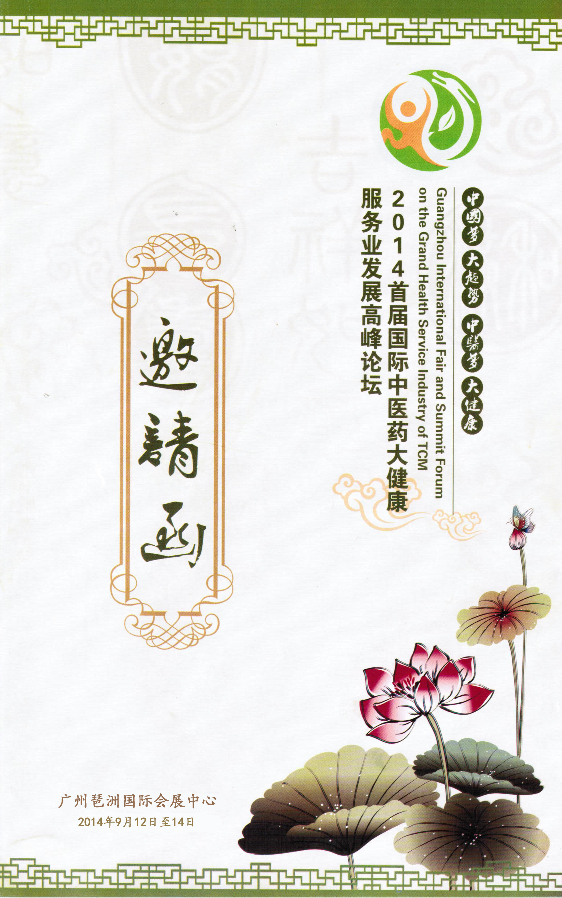
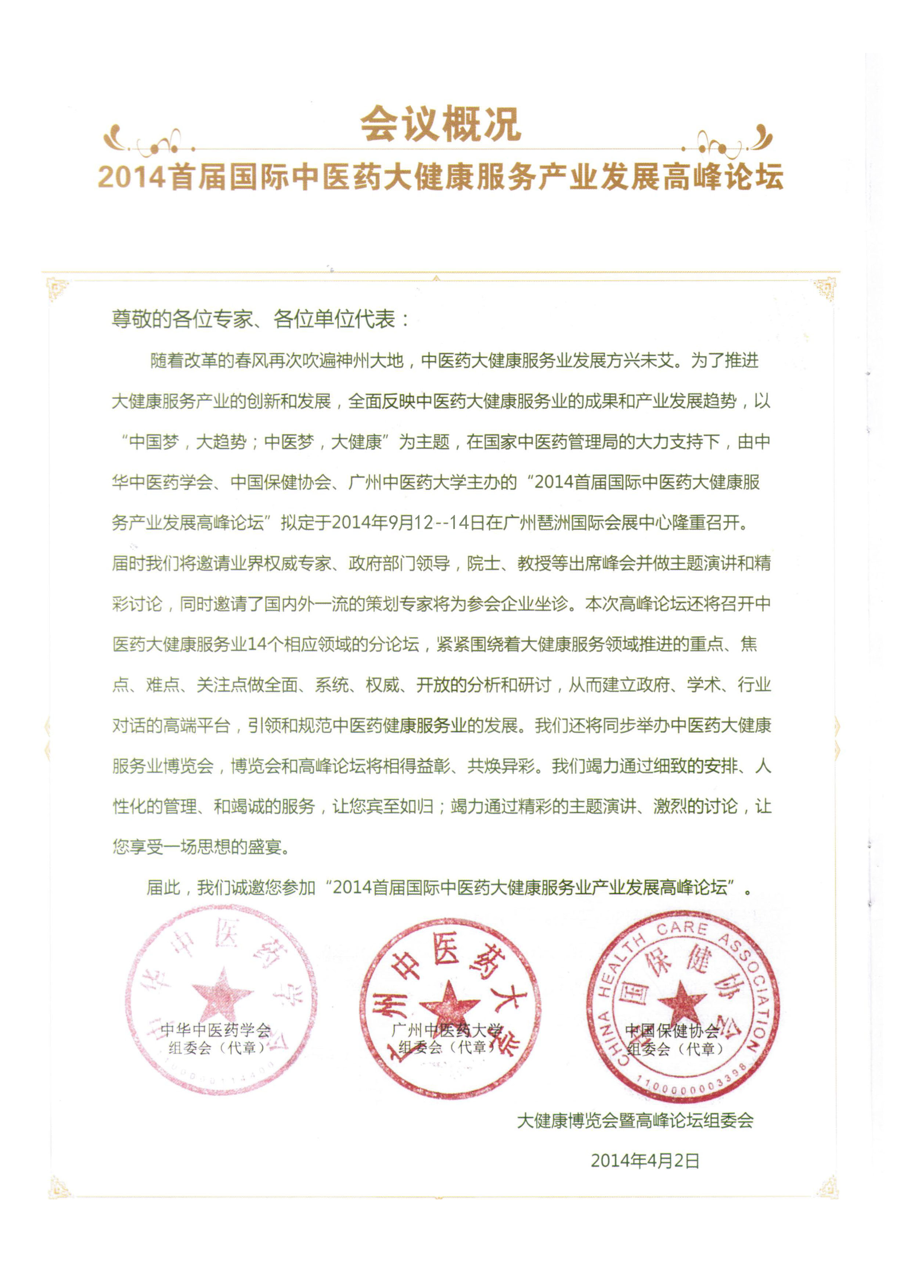

2014首届国际中医药大健康服务产业
发展高峰论坛

广州琶洲国际会展中心 2014年9月12-14日

邀请函

主管单位：国家中医药管理局
主办单位：中华中医药学会 广州中医药大学 中国保健协会
承办单位：广东省中医药学会 广东省保健协会 广东省保健食品行业协会
具体承办单位：广州中医药大学基础医学院保健技术研究所 大健康博览会秘书处
支持单位： 北京中医药大学 上海中医药大学 南京中医药大学
成都中医药大学 中山大学 安徽中医药大学
南方医科大学 暨南大学 中国中西医结合学会
中国中药学会 中国药膳研究所 中和亚健康服务中心
广东亚健康服务协会 扶正堂 艺潮文化传播机构
广州医科大学 广东食品药品职业学院 中国医师协会
华夏中医药发展基金会 中国中老年保健专业委员会

一
会议概况
2014首届国际中医药大健康服务产业发展高峰论坛
（一）、大会主题：
本次论坛由中华中医药学会、广州中医药大学、中国保健协会主办。论坛以“中国梦，大趋势；中医梦，大健康”为主题，将在中医药理论的指导下，创新思路，通过建立政府、学术、行业、企业的交流平台，探讨中医药大健康服务产业发展中的诸多问题，推动中医药大健康服务产业的蓬勃发展。
（二）、参会主要嘉宾：
中央党校 李君如副校长
卫人委 李斌主任
国家中医药管理局 王国强副部长
国务院研究室 陈文玲司长
中央政策研究室经济局 白津夫局长
中国保健协会理事长 张凤楼
……
（三)、组织架构（暂定）
组织委员会
主席：王国强 中国卫生与计划生育委员会副主任、国家中医药管理局局长
执行主席：王志勇 国家中医药管理局副局长
王省良 广州中医药大学校长
曹正逵 中华中医药学会秘书长
……
张 奇 WHO传统医学部协调员
房书亭 中国中药学会会长
邓良月 世界针灸学会联合会主席
林子强 澳大利亚全国中医药针灸学会联合会会长
卢加宁 俄罗斯利维斯特教育公司董事长
董志林 全欧洲中医药学会联合会主席
王超群 加拿大世界自然医学基金会会长
麦 克 全美中医公会会长
屠 英 全美华裔中医组织联合会主席
田小明 全美中医学会会长
江永生 莫桑比克医疗队
孙庆涪 南部非洲中医药学会会长
蔡宝德 葡萄牙针灸和相关学科协会会长
赵英杰 新加坡中医学院董事会主席
乔万那弟 意大利针灸协会联合会主席
沈惠军 英国中医药学会会长
王笑频 国家中医药管理局国际合作司司长
陈立新 世界中医药学会联合会副秘书长
沈志祥 世界针灸学会联合会秘书长
秘 书 长：
孙晓生副校长
李梓廉副局长
学术委员会
顾 问：王永炎 中国工程院院士
石学敏 中国工程院院士
陈凯先 中国工程院院士
邓铁涛 国医大师
李振华 国医大师
吴咸中 国医大师
张 琪 国医大师
张灿坤 国医大师
张学文 国医大师
周仲英 国医大师
徐景藩 国医大师
朱良春 国医大师
主 席：张伯礼 中国工程院院士
副 主 席：徐安龙 北京中医药大学校长
王省良 广州中医药大学校长
匡海学 黑龙江中医药大学校长
欧阳兵 山东中医药大学校长
廖端芳 湖南中医药大学校长
杨关林 辽宁中医药大学校长
王 华 湖北中医药大学校长
范永升 浙江中医药大学校长
王之虹 长春中医药大学校长
陈立典 福建中医药大学校长
王 键 安徽中医药大学校长
唐 农 广西中医药大学校长
梁慎平 美国华美中医学院院长
刘 良 澳门科技大学校长
蔡贤德 马来西亚拉曼大学校长
张永贤 台湾中国医药大学副校长
主 席 团：黄立新 美国美洲中医学院院长
童 瑶 香港大学中医药学院院长
林日初 澳门中医学会会长
卞兆祥 香港浸会大学校长助理
项 平 新加坡中医学院院长
吴汉昇 新加坡卫生部辅助与替代医学部主任
刘少夫 新加坡中华医院董事会主席
洪 两 新加坡中医管委会考试组主席
薛长利 澳大利亚皇家墨尔本理工大学健康学院院长
李一明 瑞士Reha Clinic康复医院董事
Frank Bahr 欧洲中医学会主席
Jose Faro 葡萄牙里斯本中医学院院长
Umberto Solimene 意大利米兰大学WHO中心主任
(四)、大会内容：
1、中医药大健康服务产业政策解读；
2、中医药大健康服务产业的发展趋势；
3、中医药大健康服务产业的发展瓶颈及解决策略分析；
4、中医药大健康服务产业的规范化及质量标准；
5、中医药大健康服务产业的新模式、新技术、新设备及新产品；
6、中医药大健康服务产业的推广、应用及成果；
(五)、大会分论坛
（六）、同期活动：
道地药材与中药高峰论坛 | 儿童保健发展高峰论坛
环境养生和水保健高峰论坛 | 老年保健及养老服务论坛
民族医药发展高峰论坛 | 生殖保健发展高峰论坛
睡眠保健发展高峰论坛 | 沉香养生高峰论坛
中医学术流派传承发展论坛 | 足疗保健高峰论坛
健康管理与医疗器械论坛 | 中医药亚健康高峰论坛
中医药养生旅游高峰论坛 | 保健食品高峰论坛
1、非医机构养生保健技能大赛
2、中医健康服务业优秀论文评比
3、优秀中医健康服务机构评比
4、最佳养生养老社区评选
5、养生旅游基地评比
6、中国中医药健康服务业丛书首发式
二

会议征文
2014首届国际中医药大健康服务产业发展高峰论坛

1应征论文应当是未公开发表的论文。内容为中医药大健康服务业相关内容，中英文均可、篇幅不限。
2在论文首页提供作者以下信息：作者姓名、职务与职称、单位、邮政编码、Email地址、联系电话、手机号码。
3论文编排要求
应征论文不加页码，依次包括以下项目：①文题、②作者、③单位、城市、邮政编码、④中英文摘要、⑤关键词、⑥正文、⑦参考文献
写作格式请参考《中华中医药杂志》。
- 论文电子稿请发送至zyydjk2014@163.com,文件名为“作者-论文标题”，并请在电子邮件主题栏中注明“（分论坛名称）高峰论坛征文”。
三

时间地点安排：
1、大会时间：2014年9月12—14日；9月11日报到，12—14日召开学术会议。
2、地点：广东琶洲国际会展中心
四

会议费用(大会共设14个分论坛)：
1、收费标准：6800元/人
2、待遇：
①、参加2014首届广州国际中医药大健康服务业博览会暨高峰论坛”开幕式、闭幕式；
②、提供14个分论坛及同期活动门票一套；
③、参加大会豪华晚宴2餐；
④、大会指定五星酒店住宿2天，专车接送。
3、特殊情况的处理：
①、参加主论坛，不参加晚宴、不需要大会安排酒店的参会代表收费标准为4800元/人
②、只参加其中一个分论坛，不参加晚宴不需要大会安排酒店的代表收费标准为2000元/人
五
汇款方式：
户 名：北京宏亚伟业国际会议服务有限公司
开户行：中国建设银行北京百子湾路支行
账 号：1100 1029 4000 5301 0853
注: 如果只参加分论坛，请注明:******产业高峰论坛。
六

报名与投稿：
1、登录大会官网：www.hxjjh.org
2、将邀请函回执表邮寄至组委会或将电子版发至zyydjk2014@163.com 邮箱
七

会议报到：
1、报到时间：2014年9月11日8:00-19:00;
2、报到地点：广东琶洲国际会展中心
3、交通指示：

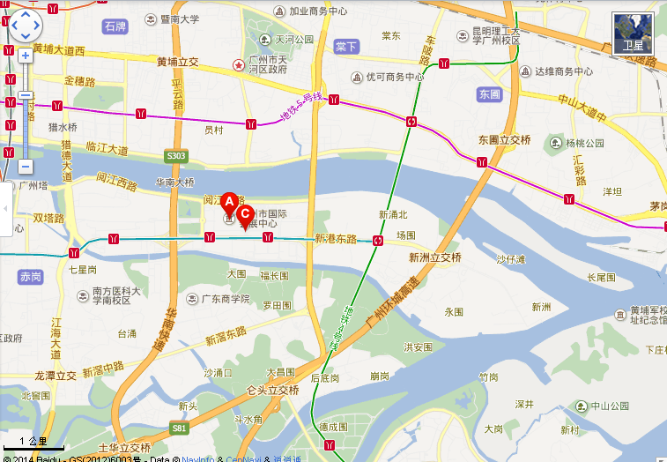

2014首届国际（中医药）大健康服务业高峰论坛
报名回执表
单位名称
详细地址
联系人 |  |  | 邮 编 |  |  | 手 机
电 话 |  |  | 传 真 |  |  | Email
报名人数 |  |  | 论文题目
参会人名 | 性 别 | 职 称 | 联系电话 |  | E-mail |  |  | 手 机
汇款金额
账号信息 | 户 名：北京宏亚伟业国际会议服务有限公司  开户行：中国建设银行北京百子湾路支行  账 号：11001029400053010853
是否安排住宿 | 是（） |  |  | 否（） |  |  | 单间（） |  | 标间（）
备注 | 有意参会者请于2014年8月30日前填写参会回执并发送至会议邮箱：zyydjk2014@163.com ，我们期待您的到来！
联系办法 | 地 址：（100022）北京市朝阳区东四环中路80号大成国际中心3号楼0116  电 话：010-59105926 59105927 传 真：010-59105928  E-mail：zyydjk2014@163.com 网 址：www.hxjjh.org  联系人：李秘书 黄秘书

